KARAR VERİYORUM

Gelişim Alanı: | Sosyal Duygusal
Yeterlik Alanı: | Karar Verme
Kazanım/Hafta: | Karar verme sürecini etkileyen faktörleri açıklar. / 26. Hafta
Sınıf Düzeyi: | 4. Sınıf
Süre: | 40 dk (Bir ders saati)
Araç-Gereçler: | - Çalışma Yaprağı-1  - Çalışma Yaprağı-2  - Projeksiyon / Akıllı tahta
Uygulayıcı İçin Ön Hazırlık: | - Çalışma Yaprağı-1’de bulunan örnek durumlar okunur.  - Çalışma Yaprağı-2 kız ve erkek öğrenci sayısı dikkate alınarak çoğaltılır.
Süreç (Uygulama Basamakları): | - Öğrencilere etkinliğin amacı açıklanır ve aşağıdaki ifade paylaşılır:  “Karar vermek bir ihtiyaç durumunda bu ihtiyacı karşılamak amacıyla mevcut seçeneklerden duruma en uygun olanın seçilmesidir. Bu hafta etkinliğimizde karar verme sürecini etkileyen faktörleri açıklamaya devam edeceğiz.”  - Öğrencilere “Hafta boyunca nelere karar vermeniz gerekti? Kararsızlık yaşadığınız durumlar oldu mu? Örnekler verir misiniz?” sorusu sorulur ve gönüllü öğrencilerin paylaşımları alınır.  - Çalışma Yaprağı-1 tahtaya yansıtılır. Burada bulunan örnek durumların sırayla okunması söylenir.  - Çalışma Yaprağı-2 dağıtılır. Çalışma Yaprağı-1’de okunan örnek durumlara yönelik karar vermeyi etkileyen faktörlerin Çalışma Yaprağı-2’de uygun yerlere sıralanması istenir.  - Yazı tahtası 4 bölüme ayrılır. Her bölüme, 1. örnek durum, 2. örnek durum, 3. örnek durum, 4. örnek durum şeklinde başlıklar yazılır.  - Gönüllü öğrencilerden başlanarak Çalışma Yaprağı-2’ye yazılanların paylaşılması sağlanır. Her bir durum sırayla ele alınır ve öğrencilerden gelen cevaplar tahtada uygun bölmeye yazılır.  - Öğrencilerin paylaşımları alındıktan sonra aşağıdaki tartışma soruları öğrencilere yöneltilir:  - Karar verirken nelere dikkat edersiniz?  - Karar verme sürecinde kimlerden yardım alırsınız?  - Karar verirken sadece kendimizi düşünürsek neler olabilir?  - Karar verme sürecini etkileyen faktörler nelerdir?  - Öğrencilerden cevapları aldıktan sonra, aşağıdakine benzer bir açıklama ile süreç sonlandırılır:  “Karar verme, önemli yaşam becerilerinden biridir. Yerinde ve uygun verilmiş̧ kararlar bireyin yaşamında olumlu değişimlere neden olurken, hatalı verilmiş̧ kararlar yaşamı olumsuz yönde etkileyebilir. Bireysel kararlarımızda problemin varlığını hisseder, çözüm yolu için görünen seçenekleri dikkate alırız. Bunu yaparken kendi belleğimiz, bilgimiz, değerlerimiz gibi bireysel faktörlerin yanında gerek duyduğumuzda farklı kaynakların bilgisine başvururuz. Bununla birlikte zaman, bütçe, mekân gibi çevresel faktörler de karar vermede etkilidir. Etkili kararlar verebilmek için tüm faktörleri göz önünde bulundurmamız gerekir.” denilerek etkinlik sonlandırılır.
Kazanımın Değerlendirilmesi: | - Çalışma Yaprağı-2 sınıf panosunda sergilenir.
Uygulayıcıya Not: | - Çalışma Yaprağı-1’i projeksiyon veya akıllı tahta ile yansıtmak mümkün olmadığında her bir örnek durum uygulayıcı tarafından okunur.  - Çalışma Yaprağı-2 doldurulduktan sonra mümkün olduğunca çok öğrenciye söz hakkı verilmelidir.  Özel gereksinimli öğrenciler için;  - Çalışma Yaprağı-2 yapılırken durumların sayısı öğrencilerin performansına göre azaltılarak etkinlik basitleştirilebilir.  - Tartışma soruları basitleştirilerek öğrencilerin katılımları desteklenebilir.  - Sorular yanıtlanırken öğrencilere ipucu verilerek hatırlatma yapılabilir.
Etkinliği Geliştiren: | Zerrin Ay

Çalışma Yaprağı-1

Aşağıdaki tabloda yer alan örnekleri sırayla okuyunuz. Burada belirtilen durumlarda karar vermenizi etkileyen faktörleri Çalışma Yaprağı-2’deki boş bırakılan kutulara sıralayınız.

Örnek Durum - 1 | Tatil için okuma listesi oluşturacaksın. Hangi kitapları seçeceğine karar vermen gerek. Kitap seçiminde karar verirken hangi faktörler etkili olur?
Örnek Durum - 2 | Bir arkadaşının doğum günü kutlamasına davetlisin. Arkadaşın için bir hediye almak istiyorsun. Nasıl bir hediye alacağına karar vermen gerek. Hediye seçiminde karar verirken hangi faktörler etkili olur?
Örnek Durum - 3 | Hafta sonu arkadaşlarınla birlikte sinemaya gideceksiniz. Bir arkadaşınız sizden 2 yaş küçük kardeşinin de sinemaya sizlerle birlikte geleceğini söyledi. Hangi filme gideceğinize karar vermeniz gerek. Film seçiminde karar verirken hangi faktörler etkili olur?
Örnek Durum - 4 | Okulunuzda gerçekleşecek kulüp çalışmalarını tanıtan bir broşür dağıtıldı. Yıl boyunca devam edeceğin kulüp çalışmasına karar vermen gerekiyor. Katılacağın kulüp çalışmasına karar verirken hangi faktörler etkili olur?

Çalışma Yaprağı-2
Örnek durumlarda, karar vermeyi etkileyen faktörleri boş kutulara sıralayınız.

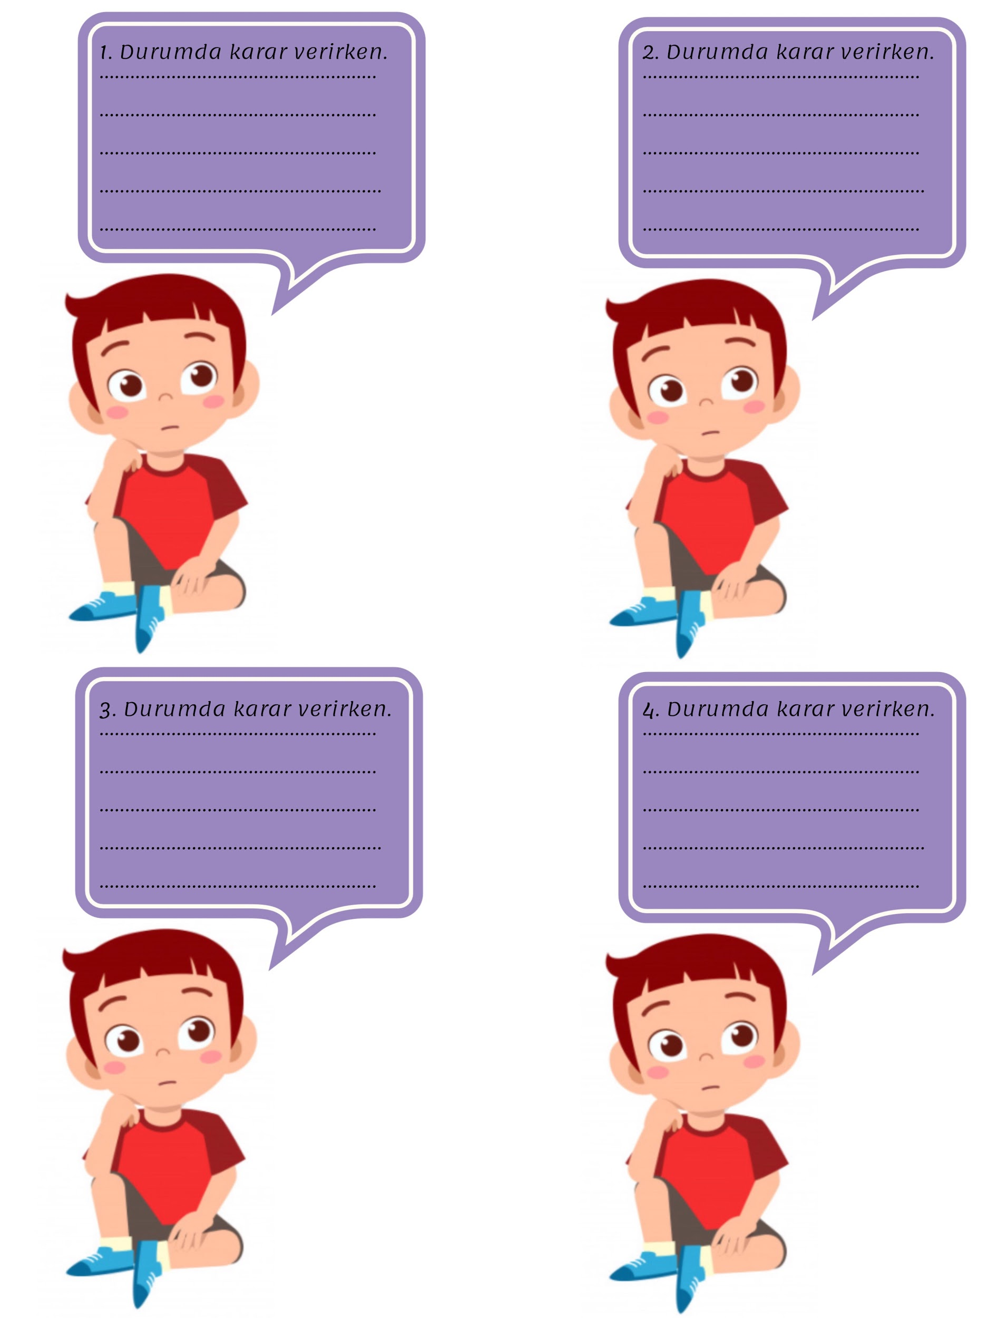

Çalışma Yaprağı-2
Örnek durumlarda, karar vermeyi etkileyen faktörleri boş kutulara sıralayınız.

